Adressen ansehen / editieren / löschen

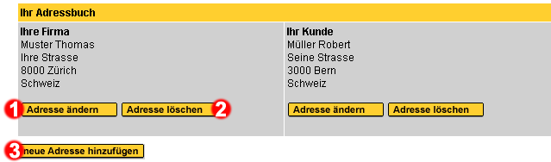
Bild; Adressen ansehen / editieren / löschen

Ein Adressbuch für Ihre virtuellen Geschäftspartner bei „Kauf-Ein.ch“. Speichern Sie hier Ihre eigenen Adressen und die Ihrer Kunden oder Geschäftspartner.


Neue Adresse eintragen
Klicken Sie auf diesen Knopf, um eine neu Adresse einzutragen.


Adresse löschen
Falls Sie diese betreffende Adresse löschen möchten, klicken Sie auf diesen Knopf. Achtung: Sie werden nicht noch einmal gefragt, ob Sie diese Adresse wirklich löschen möchten.

